Муниципальное бюджетное дошкольное образовательное учреждение детский сад общеразвивающего вида второй категории «Березка» села Кривошеина

Музыкально-поэтический вечер
«Волшебница Зима»
(для детей старшего дошкольного возраста)

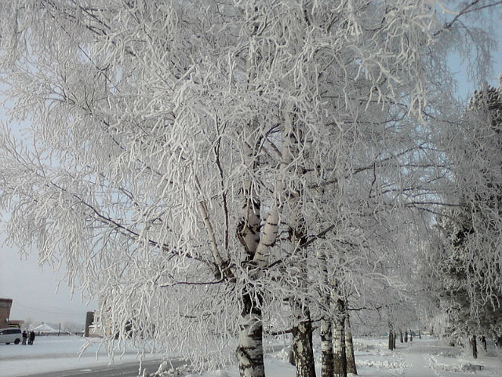

Герасимчук Татьяна Васильевна
музыкальный руководитель
высшей категории
МБДОУ «Березка» с. Кривошеино

Цели и задачи.
Закрепление знаний о зимнем времени года, воспитание положительного отношения и познавательного интереса к природе родного края.
Развитие творческих способностей каждого ребенка через участие в индивидуальном и групповом исполнении вокальных, игровых и поэтических номеров.
Знакомство с классическими примерами музыкального и поэтического искусства для данного возрастного периода детей.
Приобщение детей к культуре искусства через привлечение взрослых исполнителей.
Методы и приемы.
Наглядный: использование видеозарисовок, мультимедиа презентаций.
Игровой, словесный, интерактивный: использование игровых приемов, загадок.
Интергация образовательных областей: познавательное, художественно-эстетическое, речевое развитие.
Использование здоровьесберегательных, игровых, ИКТ технологий.
Предварительная работа.
Разучивание песен, хороводов, игр, стихов. Слушание программных музыкальных произведений на тему зимы.
Экскурсии в зимний парк, лес, беседы о зимнем времени года, приметах зимы и ее особенностях.
Сьемка видео материала, работа с видео, фото и аудио материалами, создание фильмов и презентаций.
Использование интернет ресурсов.
Оборудование.
Мультимедийный проектор, ноутбук, фортепиано, стульчики для детей и т.п.

Звучит музыка Чайковского «Декабрь» из альбома «Времена года». На экране кадры с зимними пейзажами. Дети входят в зал, встают врассыпную и исполняют песню о зиме.

Здравствуйте, дорогие друзья! ……Наш сегодняшний вечер называется «Волшебница зима». Он проходит в рамках реализации дополнительной программы «Музыка, поэзия, дети».

И сегодняшним вечером мы будем говорить о прекрасном времени года – зиме. Говорить языком музыки и поэзии.
А почему мы зиму называем волшебницей?

Наступила зима и разукрасила все на свой лад.

…Бело, безжизненно кругом.
Земля и небо – все одето
Каким-то тусклым серебром,
Как-будто в синем клубе дыма
Из царства злаков волей фей
Перенеслись непостижимо
Мы в царство горных хрусталей.

Ребята, а вам нравится зима?
Чем она нравится?
По каким приметам мы узнаем зиму?
А сколько месяцев зимних в календаре?
Послушайте мои загадки, они будут подсказывать..

- Этот месяц год кончает
Зиму начинает.
Всех нас радует снежком,
Елку приглашает в дом.

- С горки санки убегают
Санки лыжи догоняют.
Слышится повсюду смех:
Что ж, каникулы у всех.
В этот месяц свой отсчет
Начинает новый год.

- Этот месяц-ураган,
Непоседа и буян.
Любит, ветры чтоб свистели,
И метели песни пели.
Знает он, что вот чуть-чуть
И зима закончит путь.

Это прекрасное время года не оставляет равнодушным никого, и многие поэты и композиторы воспевали в своих произведениях ее красоту и волшебство.
Предлагаю посмотреть и послушать замечательный романс «Зимняя дорога» А. Алябьева на стихи А.Пушкина.
Это классическое произведение всем знакомо со школьной скамьи.
Оно прозвучало в исполнении лауреатов Областного конкурса "Я помню чудное мгновение..." Андрея Груздева и Татьяны Герасимчук.

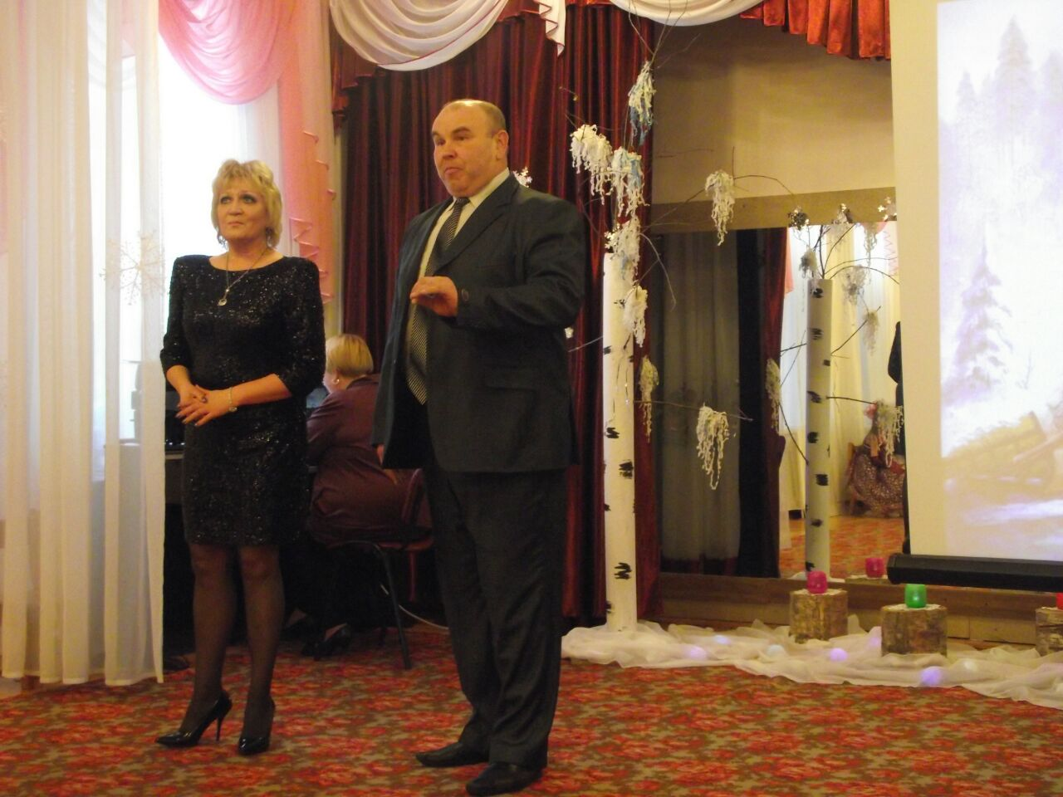
А сейчас мы послушаем стихи, рассказывающие о том, какая зима бывает разная – спокойная, морозная или с бурями, вьюгами и метелями в исполнении наших ребят.

Зима. Суриков.
Белый снег пушистый в воздухе кружится
И на землю тихо падает, ложится.
И под утро снегом поле забелело,
Точно пеленою все его одело.
Темный лес что шапкой принакрылся чудной
И заснул под нею крепко, непробудно…
Божьи дни коротки, солнце светит мало,
Вот пришли морозы, и зима настала.

Зима пришла…за окнами, где черных елок ряд,
Пушистый и легкие снежиночки летят.
Летят, порхают, кружатся, пушистые летят,
И белым мягким кружевом окутывают сад.

***
Стоят деревья в инее, то белые, то синие.
Столбами синеватыми стоят дымки над хатами.
И все на свете в инее, то белое, то синее.

Зима. П.Вяземский.
Здравствуй, в белом сарафане из серебряной парчи!
На тебе горят алмазы, словно яркие лучи.
Здравствуй, русская молодка, раскрасавица душа.
Белоснежная лебедка, здравствуй, матушка – зима!

С.Есенин.
Разгулялась вьюга, наклонились ели
До земли. С испуга ставни заскрипели.
А в окно снежинки мотыльками бьются
Тают и слезинки вниз по окнам льются.
Жалобу кому-то ветер шлет на что-то
И бушует люто: не услышал кто-то.
А снежинок стая все в окно стучится
И слезами, тая, по стеклу струится.

Как заяц метель обманул. Г.Семенов.
С воем крутится метель, снеговая карусель
И грозится: - Эй, косой, не ходи в метель босой!
Обманул косой метель: бух в сугроб – тепла постель!

Метелица
Не проехать , ни пройти, вся деревня взаперти.
Вся деревня пленница: за окном метелица.
Снег пушистый за бугром завивается вихром.
А над елкой колкой снег завился челкой.
Кроме снега из-под челки ничего не видно елке.

С.Есенин.
Поет зима – аукает, мохнатый лес баюкает
Стозвоном сосняка, кругом с тоской глубокою
Плывут в страну далекую седые облака.
А по двору метелица ковром шелковым стелется,
Но больно холодна.
Воробышки игривые, как детки сиротливые
Прижались у окна.
Озябли пташки малые, голодные, усталые,
И жмутся поплотней.
А вьюга с ревом бешенным стучит по ставням свешенным
И злится все сильней.
И дремлют пташки нежные под эти вихри снежные
У мерзлого окна. И снится им прекрасная,
В улыбках солнца ясная красавица весна.

Мороз – воевода. Н.Некрасов.
Не ветер бушует над бором, не с гор побежали ручьи,
Мороз – воевода дозором проходит владенья свои.
Глядит, хорошо ли метели лесные тропы замели,
И нет ли где трещины, щели, и нет ли где голой земли?
Пушисты ли сосен вершины, красив ли узор на дубах?
И крепко ли скованы льдины в великих и малых водах?
Идет, по деревьям шагает, трещит по замерзлой воде,
И яркое солнце играет в косматой его бороде…

Зима. Г.Николаева.
Снег отливает радугой, сверкает белизной.
И что ни шаг – наряд другой у тропки снеговой.
Кусты в махровом инее, снежинки там и тут
То красные, то синие блеснут и пропадут.
Иду, иду и выйду я по тропке в край чудес,
А там растет как выдумка засахаренный лес.

Ведущий. Вот какие прекрасные стихи рассказали нам о зиме.
А сейчас прозвучит песня «Зимушка хрустальная», муз. Филиппенко.

Ребята, мы с вами уже говорили о том, чем вам нравится зима? Что можно интересного делать зимой? Правильно, играть в снежки, кататься с горки, лепить снежные фигуры… А когда весело – не страшен мороз, и настроение прекрасное. Сейчас мы послушаем стихи, в которых рассказывается о зимних играх, забавах.

Вот настали холода. Дружинина.
Вот настали холода. Да ведь это не беда!
Мы оденемся теплей, нам зимою веселей!
Васька, мой любимый кот вслед за мной гулять идет.
Бегает он весь в снегу, и не холодно ему.
Только куст озяб в саду. Снегом кустик замету.
Пусть под снегом видит сны, пусть стоит так до весны.

Зимние развлечения. Л.Герасимова.
Падал. Падал снег с утра. То-то рада детвора!
Не теряют ни минутки, во дворе и смех и шутки!
Лыжи дома взял Егор, вышел с лыжами во двор.
По лыжне бежит легко, убегает далеко!
А за ним дворовый пес, пробегают вместе кросс!
Заблестел каток с утра – постаралась детвора!
Поскорее на коньки мчаться наперегонки!
Клюшки, шайба у ребят, - гол забей скорей!- кричат!

***
Вовка папе помогает, комья снежные катает.
Вот готовая мишень, на ней шапка набекрень.
Нос – большущую морковку на мишень приделал Вовка.
Посреди двора ребята горку делают со скатом.
Поливаем скат водой – стала горка ледяной!
Вниз на санках полетели, не страшны мороз, метели!
Нет прекраснее поры для веселой детворы!

На катке. В. Донникова.
Блестят коньки, блестит каток, пушистый снег искрится.
Надень коньки свои, дружок, попробуй прокатиться.
Пускай тебя щиплет мороз – смотри не испугайся.
Пусть заморозит он до слез – ему не поддавайся!
Не отступай, скользи вперед, лети быстрее птицы.
Мороз сердитый отстает, от тех, кто не боится.

На санках. И Беляков.
В теплых шубах и ушанках снежной зимнею порой
Детвора на быстрых санках вихрем мчит с горы крутой.
На ветру ребячьи лица разгорелись кумачом.
Пусть колючий снег пылится, пусть мороз сердитый –
Все ребятам нипочем!

Муз. Филиппенко «Саночки» исполняет подгруппа детей.

М. Дружинин.
Почему люблю я зиму? Потому что, погляди,
Как бегут по льду и снегу санки, лыжи и коньки.
Мы зимою не скучаем, хоть и холодно все дни
Веселиться помогают санки, лыжи и коньки.
Только снежною зимою нам послушны и легки
И зовут гулять с собою санки, лыжи и коньки.

Дети играют в игру «Что нам нравится зимой», муз. Е. Тиличеевой, сл. Л. Некрасовой.

А. Пушкин.
…Блистает речка, льдом одета.
Мальчишек радостный народ
Коньками звучно режет лед.
На красных лапках гусь тяжелый,
Задумав плыть по лону вод,
Ступает бережно на лед,
Скользит и падает, веселый
Мелькает, вьется первый снег
Звездами падает на брег.

Я и снег. М.Дружинин.
Белый, вкусный снег идет, попадает прямо в рот.
Если очень захочу, снег весь разом проглочу!
И тогда что будет, братцы! На санях не покататься!
И сугробов не видать! И в снежки не поиграть!
И на лыжах не побегать! Плохо будет всем без снега!
Вот поэтому, друзья, снег не съем, пожалуй, я!
Не одна. А. Барто.
Мы не ели, мы не пили, бабу снежную лепили.
Снег февральский слабый – слабый мялся под рукой,
Но как раз для снежной бабы нужен нам такой.
Нам работать было жарко: будто нет зимы,
Будто взял февраль у марта теплый день взаймы.
Улыбаясь, как живая, в парке, в тишине
Встала баба снеговая в белом зипуне.

Ведущий.
Уже прозвучали стихи о том, как мы ждали зиму, о том, какие у нее сердитые вьюги и метели, как весело зимой.
И, конечно, не осталась незамеченной красота зимней природы, о которой тоже написано много стихов и песен.

А.Пушкин.
Вот север, тучи нагоняя,
Дохнул, завыл – и вот сама
Идет волшебница зима.
Пришла, рассыпалась, клоками
Повисла на суках дубов;
Легла волнистыми коврами
Среди полей, вокруг холмов.
Брега с недвижною рекою
Сравняла пухлой пеленою;
Блеснул мороз, и рады мы
Проказам матушки зимы.

Береза. С. Есенин. Муз. З.Роот, исполняет подгруппа детей.

Белая береза под моим окном
Принакрылась снегом, точно серебром.
На пушистых ветках снежною каймой
Распушились кисти белой бахромой.
И стоит береза в сонной тишине
И горят снежинки в золотом огне.
А заря лениво, обходя кругом,
Обсыпает ветки новым серебром.

Ф. Тютчев.
Чародейкою зимою околдован лес стоит –
И под снежной бахромою, неподвижною, немою
Чудной жизнью он блестит.
Солнце зимнее ли мещет на него свой луч косой
В нем ничто не затрепещет ослепительной красой.

Зимние краски. В.Фетисов.
Заготовила зима краски все для всех сама.
Полю – лучшие белила, зорям – белые чернила.
Всем деревьям – чистые блестки серебристые.
А на улице – ребят разукрасила подряд.
Как художник красит разным, кто играет – красит красным.
Кто боится шевелиться - краска синяя сгодится.
Ни за что не выпросить по - другому выкрасить.

Заклинание зимы. М.Пожарова.
Разукрасилась зима: на уборе бахрома
Из прозрачных льдинок звездочек – снежинок.
Вся в алмазах, жемчугах, в разноцветных огоньках,
Льет вокруг сиянье, шепчет заклинанье:
«Лягте, мягкие снега, на леса и на луга,
Травы застелите, ветви опушите.
На окошках, Дед Мороз, разбросай хрустальных роз.
Яркие виденья, хитрые сплетенья.
Зачаруй сердца людей красотой своих затей.
Пусть вникают взоры в хитрые узоры.
Ты, метелица, гуди, хороводы заведи,
Взвейся вихрем белым в поле поседелом.

Ведущий.
А сейчас я предлагаю посмотреть на красоту зимней природы нашего села и его окрестностей и послушать прекрасную музыку П.И.Чайковского.

Презентация .

Ведущий. Вам понравились эти кадры? Да, на самом деле зима настоящая волшебница.

Дети встают на заключительную зарисовку «Потому что зима-это здорово» из мюзикла "Потому что зима - это здорово", муз. Г. Шайдуловой, сл. М. Шаброва.

Я хочу от себя и от всех присутствующих поблагодарить наших гостей и вручить им благодарности за участие в нашем вечере.

Звучит «Зима» А.Вивальди.
На фоне музыки ведущий:
На этом наш вечер заканчивается. Сегодня здесь прозвучали стихи поэтов: Пушкина, Барто, Донниковой, Белякова, Михалкова, Семеновой, Некрасова, Сурикова, Тютчева, Брюсова, Фета. Прозвучала музыка –Алябьева, Вивальди, Чайковского, Филиппенко, Роот. Нашими гостями были: (представляет гостей). До свидания.

